Existen diferentes clases de plantas, según el punto de vista que tengamos en cuenta.
TIPOS DE PLANTAS SEGÚN EL TAMAÑO

Según el tamaño de las plantas estas pueden ser:

Árboles: Son aquellas plantas de tallo leñoso con una altura superior a cinco metros . En este caso los tallos se conocen con el nombre de troncos, los cuales no se ramifican hasta una altura considerable del suelo. ( Más información sobre los árboles)
¿ Como plantar un árbol?
Arbustos: Son aquellas plantas de tallo leñoso que miden entre uno y cinco metros de altura. La ramificación en este caso comienza a nivel de tierra. | 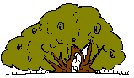
Matas: Son aquellas plantas de tallo leñoso con una altura inferior al metro. | 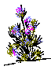
Hierbas: Son aquellos tallos que no han desarrollado estructuras leñosas endurecidas. Su consistencia es blanda. ( Más información sobre las hierbas ) | 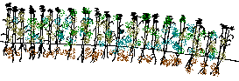

En la clasificación de las plantas se utilizan una serie de criterios para hacerla posible. Los criterios básicos que se utilizan son:
- Si poseen o no poseen raíces, tallo y hojas.
- Si poseen o no poseen vasos conductores.
- Si poseen o no poseen semillas.
- Si poseen o no poseen frutos.
- Si poseen uno o dos cotiledones.
Según estos criterios, podemos clasificar las plantas en:

- Plantas no vasculares ( Briofitas) : . Son plantas de estructura muy simple, llamada talo, en la que no se distingue la raíz, el tallo y las hojas. . Son plantas que suelen vivir en lugares húmedos ya que absorben el agua directamente del aire o del substrato. Se reproducen a través de esporas y necesitan el agua para poder desarrollarse . Estas plantas representan el paso de los vegetales desde la vida acuática a la terrestre . Constituyen unas 23.000 especies. Dentro de este grupo tenemos:
- Los musgos ( Bryopsida)
- Las hepáticas (Marchantiopsida)
- Los antoceros. (Anthocerotopsida)
- Plantas vasculares ( Cormofitas) : Son aquellas plantas que poseen raíz, tallo y hojas. Presentan un sistema vascular para la distribución del agua y los nutrientes. Esta formado por el xilema o sistema vascular que distribuye la savia bruta hacia las hojas y el floema o sistema vascular que se encarga de las distribución de la savia elaborada hacia el resto de la planta. Dentro de este grupo tenemos:
- Los pteridofitos: ( Plantas sin flores o semillas ) Corresponde a lo que se llamaban anteriormente criptógamas. Comprenden unas 12.000 especies. Estos se clasifican en:
- Helechos ( Pteridophyta)  - Licopodios ( Lycopodiophyta)  - Equisetos ( Equisetophyta)  - Psilofitos( Rhyniophyta) | 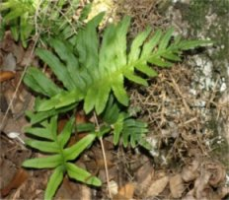  Los helechos son plantas muy antiguas. Existen helechos arborescentes que pueden alcanzar los 24 m de altura. En la foto las frondes de un helecho.
- Los espermatofitos ( Plantas con semillas) Corresponde a lo que se llamaban anteriormente fanerógamas. Los espermatofitos a su vez se clasifican en:
- Gimnospermas: Son aquellas plantas cuyas semillas en su madurez no se encuentran encerradas en los frutos. Existen unas 850 especies. Poseen flores poco vistosas cuya polinización es realizada por el viento. Dentro de este grupo tenemos:
- Las coníferas y taxáceas (Coniferopsida)  - Las cícadas ( Cycadopsida)  - El ginkgo ( Ginkgopsida)  - Gnetopsida | 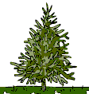
 | El abeto y el ciprés son dos gimnospermas ( coníferas) típicas.
- Angiospermas : Plantas cuyas semillas se encuentran encerradas en su madurez dentro de los frutos. Poseen flores muy vistosas. Se conocen unas 224.000 especies. Estas pueden ser :
- Monocotiledóneas ( Liliopsida) : Con un solo cotiledón en los embriones. Existen unas 50.000 especies.
- Dicotiledóneas ( Magnoliopsida ): Con dos cotiledones . Existen unas 170.000 especies.
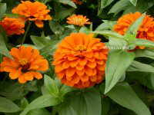 | 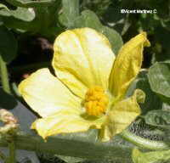 | 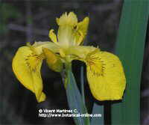
Las flores vistosas constituyen el rasgo más característicos de las angiospermas. En las fotos de izquierda a derecha flores de caléndula y de pepinillo del diablo ( plantas dicotiledóneas) y una flor de lirio ( Planta monocotiledónea)

TIPOS DE PLANTAS SEGÚN SU DURACIÓN

Según el periodo de tiempo que viven las plantas las clasificamos en :
- Plantas anuales: Plantas anuales son aquellas que solamente viven una temporada. Son plantas que crecen rápidamente y tienen una duración muy corta. La mayoría nacen, crecen y florecen durante la primavera y verano y producen sus frutos a finales de verano u otoño. Así aseguran su continuidad para el próximo año. ( Más información sobre plantas anuales)
- Plantas bianuales: Plantas bienales o bianuales son aquellas que duran un par de temporadas. En la primera temporada es cuando se produce el crecimiento. En la segunda aparecen las flores y los frutos. ( Más información sobre plantas bianuales)
- Plantas perennes: Plantas perennes son aquellas que viven durante varias temporadas. Todas ellas presentan una serie de recursos que les permiten sobrevivir con mucha facilidad durante años. Tenemos que diferenciar el concepto de plantas perennes del concepto de plantas de hoja perenne. No nos estamos refiriendo aquí a si las hojas de una planta concreta caen de la misma y se renuevan todos los años ( Planta de hoja perenne), o si se mantienen sobre el vegetal durante varias temporadas ( Plantas de hoja caduca). Estudiamos en este apartado aquellas plantas que viven mas de dos temporadas. ( Más información sobre plantas perennes )

TIPOS DE PLANTAS SEGÚN SU CONSTITUCIÓN

